 | ЭКСПОНАТЫ МУЗЕЯ
Инвент. номер | Название, Фото. | Назначение экспоната | Кем и где собрано
1 | 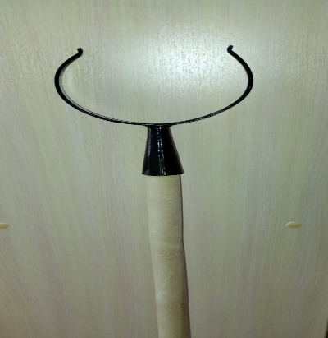  Ухват | Ухват (вилы, емки, каргач, рогач, угар) представляет собой металлическую дужку, укрепленную на длинной деревянной рукояти (держаке). Ухватом захватывали и ставили в русскую печь глиняные горшки и чугунки. Под каждый размер чугунка был свой ухват. Для перемещения самых больших и тяжёлых чугунков ухваты снабжались опорной скобой с двумя деревянными колёсиками на концах. Умение подхватить горшки требовало определенных навыков, которые приобретались длительной практикой. | Передано музею на безвозмездных началах от Тютиной Натальи Сергеевны Ярославская область село Кукобой
2 | 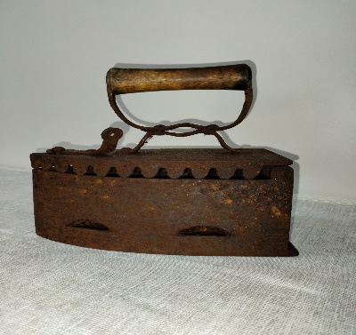  Утюг угольный | Утюг угольный, также известный как углевой, паровой, духовой.  Внешний вид утюга немного напоминал современный — основание с заострённым носиком, и ручка. Основание состояло из полого вместилища для угля, крышки, деревянной ручки и отверстий для выхода пара. | Передано музею на безвозмездных началах от Никешиной Светланы Васильевны Ярославская область село Пестрецово
3 | 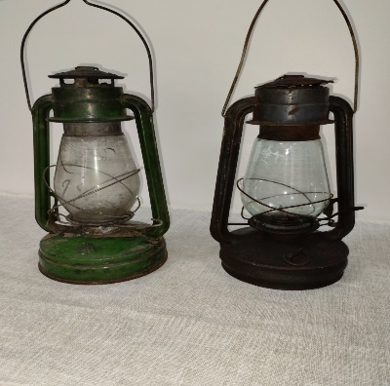  Настольная керосиновая лампа | Настольная керосиновая лампа.  С давних времен для освещения жилищ на Руси люди использовали лучины, свечи, масляные лампы. Керосин — продукт переработки нефти — был получен в начале 1850-х годов, а в 1853 году создана первая керосиновая лампа. | Передано музею на безвозмездных началах от Мишиной  Людмилы Михайловны  Нижегородская область
4 | 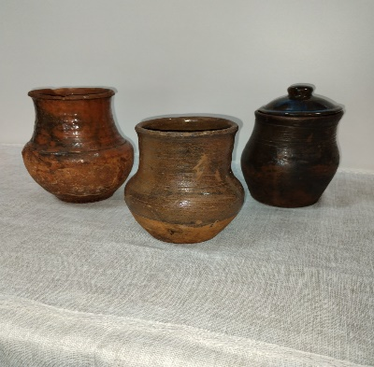  Корчага (крынка) | Корчага (крынка)  Имела так же названия гвоздянка, дыроватка, дырянка. Глиняный сосуд больших размеров. В древнерусских письменных источниках 10-12 веков — название амфоры. Предназначалась для хранения и перевозки зерна и жидкости.  Также её использовали для нагревания воды, варки пива, кваса, браги, бучения — кипячения белья со щелоком во время стирки. Корчага могла иметь форму горшка, кувшина с вытянутым, почти цилиндрическим туловом. | Передано музею на безвозмездных началах  от Масленниковой Анастасии Сергеевны Брейтовский район
5 | Самопрялка-стояк  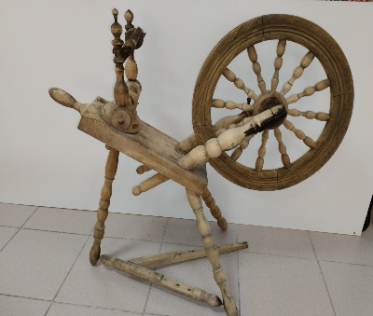 | Самопрялка-стояк  Самопрялки разделяли на русские (стояки) и «чухонки» (лежаки). У русских колесо располагалось перпендикулярно полу, у «чухонок» — под углом.  «Самопрялка» состоит из рогача, шпульки, колеса, плоской подножки, деревянного шатуна, приводного ремня. Основание: прямоугольная скамейка — стульчик на четырех расходящихся в стороны ромбовидного сечения ножках с одним перехватом. В скамейке закреплены вертикально две точеные стойки разной высоты. Между стойками на металлической коленчатой оси закреплено маховое колесо с 6-ю точеными спицами. Обод колеса профилирован. На конец коленчатой оси надета деревянная планка (шатун), соединенный с педалью, укрепленной между ножками подножки. | Передано музею на безвозмездных началах от Гусевой  Анжелы Александровны
6 | Врубель  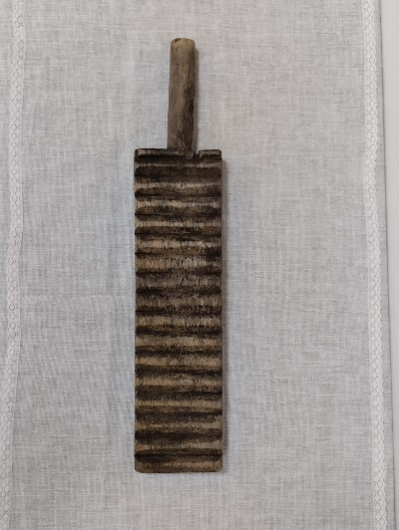 | Врубель  Предмет домашнего обихода использовался для выколачивания (стирки) и механического глажения белья.  Рубель представлял собой прямоугольную доску из твёрдых пород дерева (дуб, клён, берёза, рябина) с рукоятью: на нижней (рабочей) стороне были вырезаны, вырублены поперечные зарубки со скошенными скругленными гранями, а верхняя, лицевая сторона зачастую выстругивалась гладкой. Нередко они украшались резьбой или росписью верхней, а то и боковых сторон. | Передано музею на безвозмездных началах от Никешиной  Светланы Васильевны Ярославская область
7 | 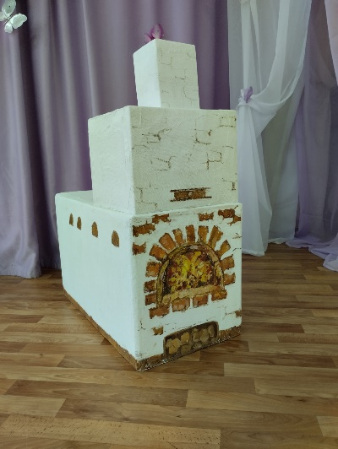  ПЕЧЬ | ПЕЧЬ.  Кормилица, защитница от холода, лекарь от болезней. В печи варили, парили, жарили, пекли, грели и «томили». Варили и парили непосредственно в горниле при растопленной или догорающей печи, подогревали на шестке, пекли и томили в горниле после топки. Горнило закрывали заслонкой, что бы надолго оставался жар в печи. Русскую печь совмещали с дровяной плитой. Русская печь очень долго сохраняла тепло, поэтому, наверху печи была организована лежанка, где спали даже взрослые люди.
8 | 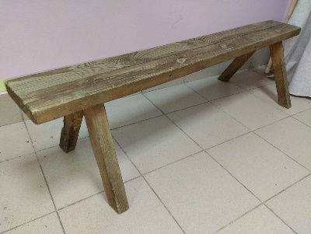  ЛАВКА или СКАМЬЯ. | ЛАВКА или СКАМЬЯ.  Лавку мастерил сам хозяин из толстых и широких досок. У каждого члена семьи было свое место. Хозяин сидел по центру, а хозяйка с краю, чтобы никому не мешала, подавая на стол. | Передано музею на безвозмездных началах от Беляковой Татьяны Алексеевны Ярославская область
9 | 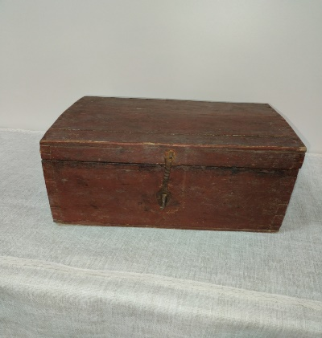  СУНДУК. | СУНДУК.  Сундук являлся часто основным и универсальным предметом мебели. Мог исполнять роль стола, стула, кровати и, конечно, — непосредственно хранилища одежды, предметов домашнего обихода, ценностей. Сундук является предшественником и прообразом шкафа. | Передано музею на безвозмездных началах от Голубевой  Наталии Евгеньевны Нижегородская область
10 | 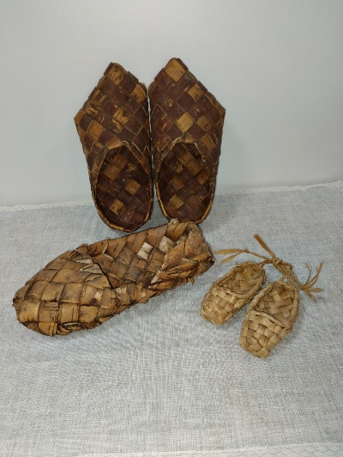  ЛАПТИ (лапоток, лапик) | ЛАПТИ (лапоток, лапик)  Лапти — низкая обувь, распространённая на Руси в старину, и бывшая в широком употреблении в сельской местности до 1930-х, сплетённая из древесного лыка (липовые, вязовые, берёсты или пеньки). Для прочности подошву подплетали лозой, лыком, верёвкой или подшивали кожей. Лапоть привязывался к ноге оборами (шнурками, скрученными из того же лыка, из которого изготавливались и сами лапти). | Передано музею на безвозмездных началах от Панфиловой Галины Сергеевны Московская область
11 | 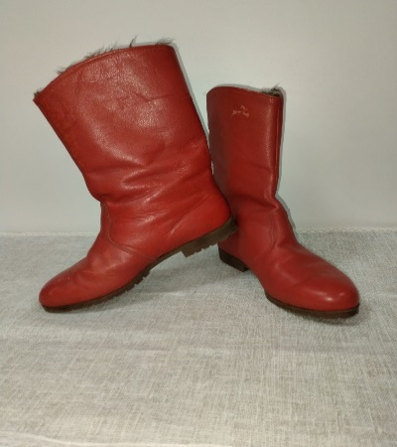  Сапоги «Русские» | Сапоги «Русские» красные - народная мужская обувь | Передано музею на безвозмездных началах от Лебедевой  Елены Александровны Ярославская область
12 | 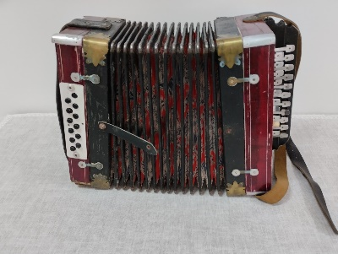  Ручная гармонь | Ручная гармонь – музыкальный инструмент, составляющий основу семейства гармоник. | Передано музею на безвозмездных началах от Курочкина Алексея Вологодская область
13 | 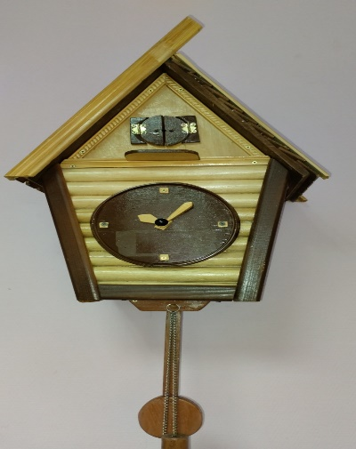  Настенные часы с кукушкой | Настенные часы с кукушкой - механические часы с боем, имитирующие кукование кукушки через промежутки времени. | Передано музею на безвозмездных началах от Голосовой Любви Васильевны  Ярославская область
14 | 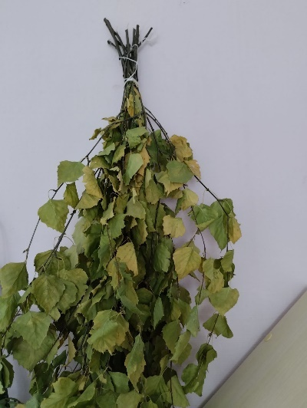  Веник | Веник – пучок связанных веток растений, используемый в уборке, также может быть использован в банном парении | Передано музею на безвозмездных началах от Николаевой Светланы Алексеевны  Ярославская область  Любимский район
15 | 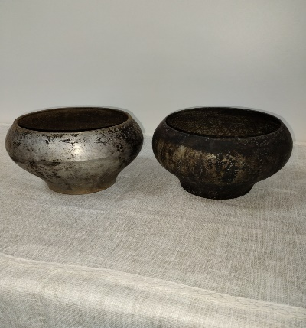  Чугун (чугунок) | Чугун (чугунок) — горшок из чугуна (отсюда и название посуды), округлой формы, для тушения и варки в русской печи. Особенностью чугуна является его форма, повторяющая форму традиционного глиняного печного горшка: зауженный к низу, расширяющийся к верхней части и снова сужающийся к горлу. | Передано музею на безвозмездных началах от Тютиных Натальи Сергеевны  Село Кукобой
16 | 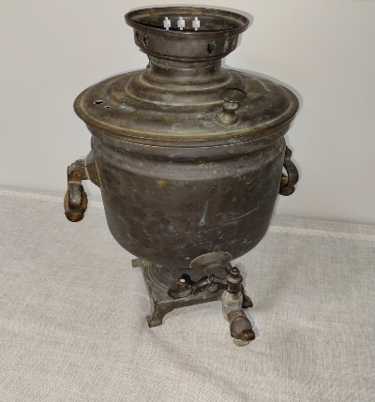  Самовар | Самовар. Патрон. Завод «Рюмка» - сосуд для кипячения воды. | Передано музею на безвозмездных началах от Полоскиной Олеси Владимировны Тульская область
17 | 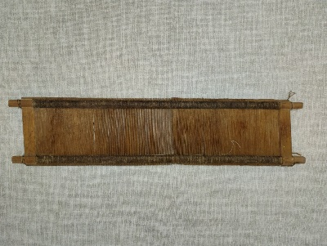  Рамки ткацкие для станка | Рамки ткацкие для станка (бёрдо) – орудие труда для ручного ткачества, род гребня. | Передано музею на безвозмездных началах от Комлевой Анны Владимировны
18 | 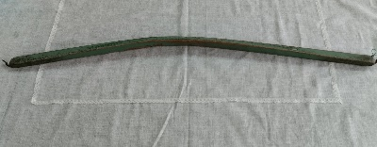  Коромысло | Коромысло – приспособление для переноса ведер, бадеек, корзин. Изготавливалось из липы, осины, ивы, древесина которых отличается легкостью, гибкостью, упругостью. На Руси наиболее широко были распространены гнутые коромысла. Их выгибали из распаренной древесины, придавая форму дуги. Коромысло такого типа удобно располагалось на плечах женщины, придерживавшей его руками. Ведра, надетые на концы коромысла в специально вырезанные выемки, почти не качались при ходьбе. | Передано музею на безвозмездных началах от Тютиной Натальи Сергеевны Село Кукобойский
19 | ПОЛОВИКИ.  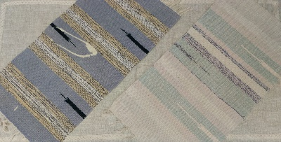 | ПОЛОВИКИ.  Половики возникли в России во второй половине XIX века с развитием фабричного текстильного производства. Половики изготовляли из старой одежды и лоскутов ткани, а также остатков пряжи.  Первоначально половики были предметом роскоши в зажиточных крестьянских дворах. По большим праздникам (Пасха, свадьба) половиками застилали полы во всей избе. | Передано музею на безвозмездных началах от Сёминой  Алевтины Николаевны Ярославская область
20 | 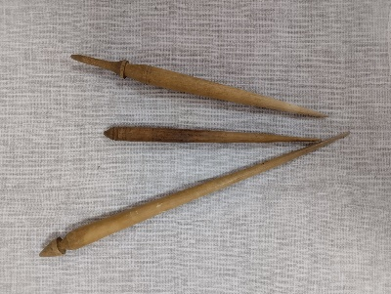  Веретено | Веретено – приспособление для ручного прядения пряжи, одно из  древнейших средств производства. Деревянная точеная палочка, оттянутая в  острие к верхнему концу и утолщенная к нижней трети.  Веретено, как устройство для наматывания нитей, было придумано очень давно, когда человек вообще научился создавать нити и ткани из них. | Передано музею на безвозмездных началах от Николаевой Светланы Алексеевны  Ярославская область
21 | 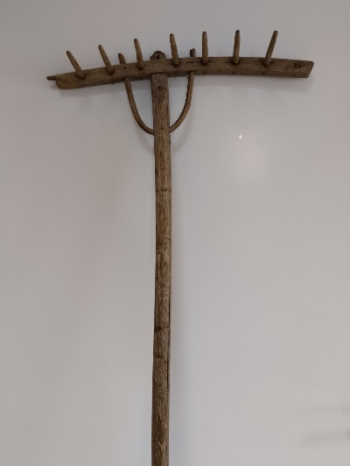  Грабли | Грабли – это сельскохозяйственное орудие труда, использовавшееся  для заготовки сена, при молотьбе зерновых культур и обработке почвы на огороде.  Грабли хотя и являются древним орудием крестьянского труда, но уже в X-XIII вв. они были точно такими же, как и в XX веке.  Грабли состоят из четырёхгранной колодки (хребта), в которую через  сквозные отверстия вбивали зубья. В середину колодки вставлялась длинная,  раздвоенная на конце, рукоятка – грабелина, грабловище, граблище. | Передано музею на безвозмездных началах от Попутьевой Екатерины Александровны Ярославская область.  Некрасовский район
22 | 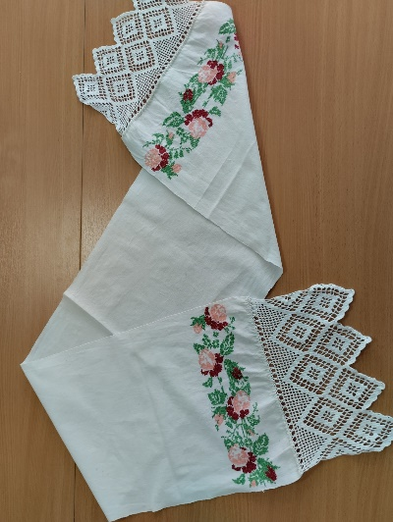  Рушник | Рушник (полотенце, рукотерник, ручник, утирник, утиральник, полка, ширинка) - полотенце из домотканого холста. Предмет народной культуры и  народного творчества славян.  Вокруг нас много вещей, к которым мы так сильно привыкли, что часто  не придаем им никакого значения. В первую очередь это касается полотенца  – человек использует его постоянно на протяжении всей своей жизни. | Передано музею на безвозмездных началах от Лебедевой Наталии Евгеньевны  Нижегородская область
23 | 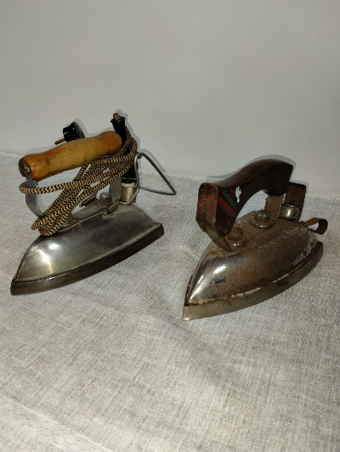  Утюги советские | Утюги советские элемент бытовой техники для разглаживания складок и заминов на одежде. Процесс разглаживания называют глажкой или глаженьем. | Передано музею на безвозмездных началах  от Никоновой Эльвиры  Ярославская область
24 | 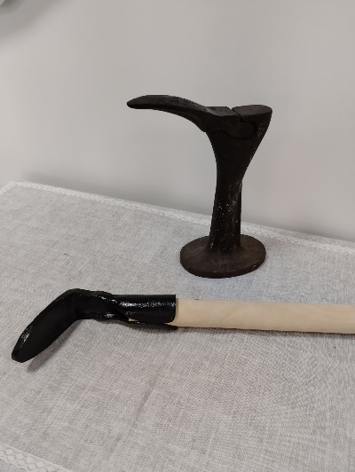  Сапожная лапа | Сапожная лапа — устройство для изготовления и ремонта обуви в небольших мастерских, а также в домашних условиях с использованием ручного труда и минимального количества вспомогательных средств. | Передано музею на безвозмездных началах Тютиной Натальи Сергеевны село Кукобой
25 | 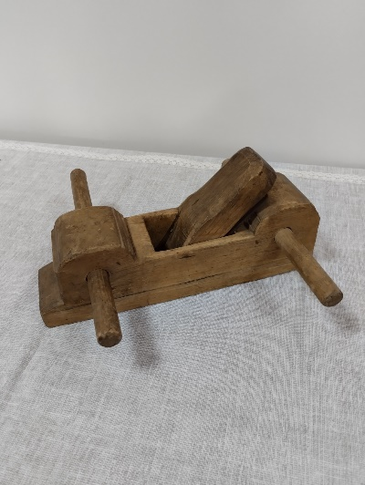  Медведка (двурушник) | Медведка (двурушник) — столярный двуручный инструмент, предназначенный для выстрагивания различных поверхностей.  Медведка состоит из колодки, которая снабжена двумя рукоятками, посреди колодки леток; в него вкладывается железко, которое закрепляется деревянным клинышком.  Медведка употребляется для того, чтобы выстрагивать поверхности, к которым не предъявляется высоких требований чистоты и гладкости, ею снимают, главным образом, следы топора в плотницкой работе. | Передано музею на безвозмездных началах  от Тютиной Натальей Сергеевной  Ярославская область  село Кукобой
26 | 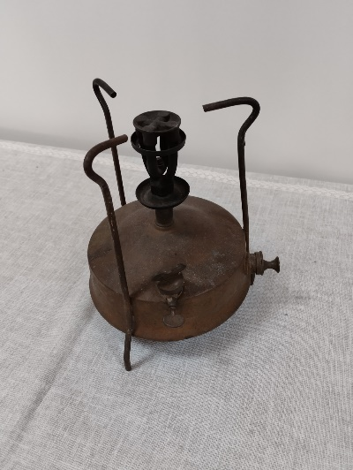  При́мус — бесфитильный | При́мус — бесфитильный нагревательный прибор, работающий на жидком топливе (бензине или керосине).  Важная особенность примуса — для правильного сжигания топлива необходимо поддержание высокой температуры в горелке, а для подачи топлива — избыточного давления в резервуаре. | Передано музею на безвозмездных началах от Чтян Марины Сергеевны Вологодская область
27 | 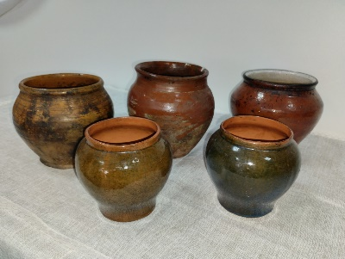  Горшок (от горншек, горнчек, горнец; уменьшительно от «горн») | Горшок (от горншек, горнчек, горнец; уменьшительно от «горн») — собирательное название разнообразных, обычно низких устойчивых, керамических сосудов с широким горлом.  Горшок предназначен для готовки и хранения пищи^{[1]}. Размеры горшков разного назначения различны: от небольших на 200—300 грамм до 2-х — 3-х ведёрных. Форма хорошо подходит для русской печи^{[2]}. Чаще они не имели орнамента или украшались круговыми прямыми или волнистыми полосками, а также рядами ямочек вокруг венчика и на плечиках. | Передано музею на безвозмездных началах от Кукушкина Александра Константиновича Ярославской области  от Масленниковой  Анастасии Сергеевны  Брейтовский район
28 | 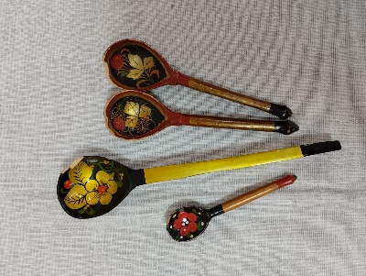  Ло́жка | Ло́жка — столовый прибор, отдалённо напоминающий небольшую лопатку в виде небольшого мелкого сосуда-чашечки (черпала), соединённого перемычкой с держалом (рукояткой). Каждый ремесленник обладал своей спецификой, но изделия выполнялись вручную. Ведь изготовление деревянных ложек – нелёгкий процесс. Сначала необходимо вырезать деревянную заготовку будущей ложки, потом высушить ее, покрыть тоненьким слоем глины и пропитать маслом льна. | Передано музею на безвозмездных началах от Лисицыной Оксаны Дмитриевны Мурманская область
29 | 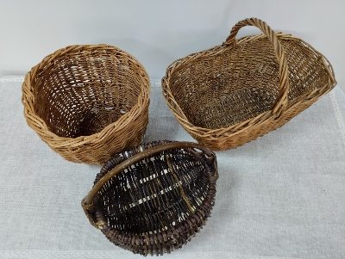  Корзины | Корзины — плетеные изделия для хранения, упаковки или переноски вещей — известны с глубокой древности.  Плетеные корзины, являющиеся изделиями с богатой историей, наглядно демонстрируют путь развития из древности в современность. В разные века этот предмет обихода нес в себе различны функционал, однако, его основная символика оставалась неизменной. В изящном переплетении прутьев всегда виделась благосклонность природы к хорошему урожаю и ее готовность поделиться своими дарами с людьми. | Передано музею на безвозмездных началах от Курковой Анастасии Викторовны Ярославской области
30 | 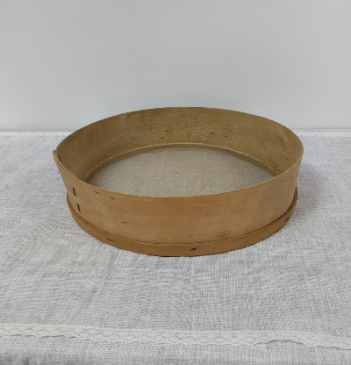  Сито | Сито – приспособление для просеивания муки, представляющее собой круглую коробку с невысокими стенками – ободом (обечайкой) и сетчатым дном. Необходимость просеивания муки в домашних условиях объяснялась плохим помолом зерна на деревенских мельницах и отсутствием на них приспособлений для сортировки муки. Сито пропускало через ячейки только муку очень мелкого помола, что характерно для муки хорошего качества. | Передано музею на безвозмездных началах от Сизоновой Валентины Евгеньевны Ярославской области
31 | 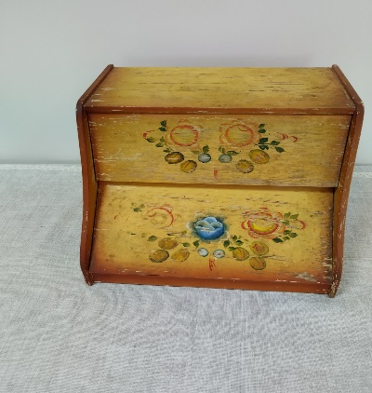  Хлебница | Хлебница ёмкость (закрывающийся ящик) для хранения хлеба и других хлебобулочных изделий. | Передано музею на безвозмездных началах от Попутьевой Екатерины Александровны Ярославской области
32 | 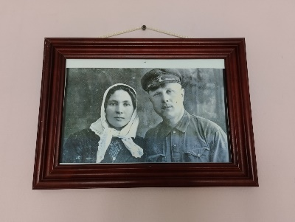  Рамка для фотографий | Рамка для фотографий - это защитная и декоративная окантовка для изображения, такого как картина или фотография. Это делает показ работы более безопасным и простым, одновременно выделяя изображение из окружения и эстетически интегрируя его с ними. | Передано музею на безвозмездных началах от Николаевой Светланы Алексеевны Ярославская область Любимский район
33 | 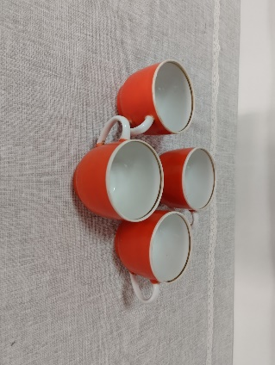  Сервиз из фарфора | Сервиз из фарфора – часть чайной посуды, из подходящих друг к другу элементов. | Передано музею на безвозмездных началах от Николаевой Светланы Алексеевны Любимский район
34 | 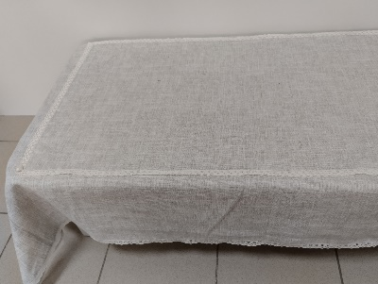  Скатерть | Скатерть — предмет столового белья, специальное изделие (обычно текстильное или вязаное), которым накрывают стол. Скатерть защищает дорогостоящую (из ценных пород дерева, мрамора) поверхность стола от загрязнений и повреждений, прикрывает дефекты поверхности стола и выступает элементом декора помещения. | Передано музею на  безвозмездных началах от Дворниковой  Татьяны Александровны Выжгородский район
35 | 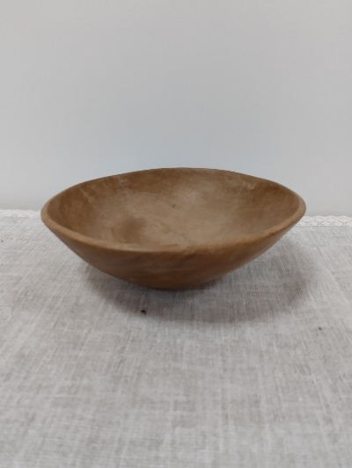  Миска | Миска — посуда в виде маленького таза или глубокого блюда. Может быть металлической, эмалированной, деревянной или глиняной. | Передано музею на безвозмездных началах от Красильниковой Натальи Анатольевны Тутаевский район  Ярославской области
36 | 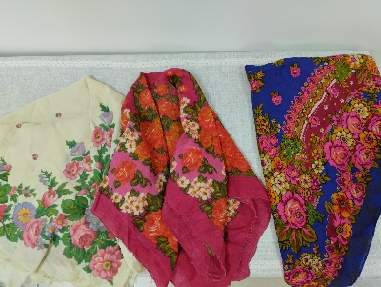  Платок | Платок — отрез ткани, обычно квадратный, используемый в качестве элемента одежды (или дополняющий её). | Передано музею на безвозмездных началах от Сёминой Алевтины Николаевны Павлов Посад
37 | 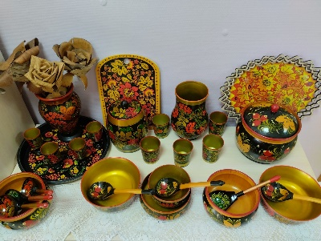  Декоративные расписанные блюда | Декоративные расписанные блюда.  Резные блюда – это не только функциональный элемент, но и украшение интерьера. Они могут быть выполнены из различных пород дерева, что позволяет выбрать подходящий вариант для любого стиля интерьера.  Деревянные блюда и тарелки могут быть украшены резьбой, которая может быть выполнена в различных стилях и техниках. Резьба может представлять собой геометрические узоры, растительные или животные мотивы, а также абстрактные изображения. Использование декоративных резных блюд и тарелок позволяет создать уютную атмосферу на любом мероприятии. | Передано музею  на безвозмездных началах  от Никешиной Светланы Васильевны  Ярославская область  село Пестрецово
38 | 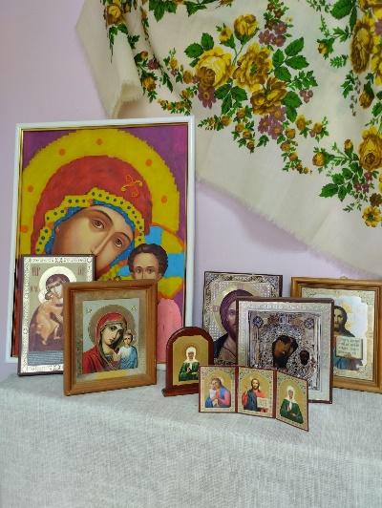  Иконы | Красный угол. Иконы-6шт.  Иконы помещались в «красный» или «передний» угол комнаты с таким расчётом, чтобы икона была первым, на что обращал внимание человек, входящий в комнату. Пословица «Без Бога ни до порога» связана именно с этим: входя или выходя из комнаты или дома, христианин прежде всего оказывал почести Царю Небесному, а уж потом — хозяину дома. | Передано музею на безвозмездных началах от Фёдоровой Елены Владимировны Ярославская область  от Красильниковой  Натальи Анатольевны  Ярославская область  город Тутаев
39 | 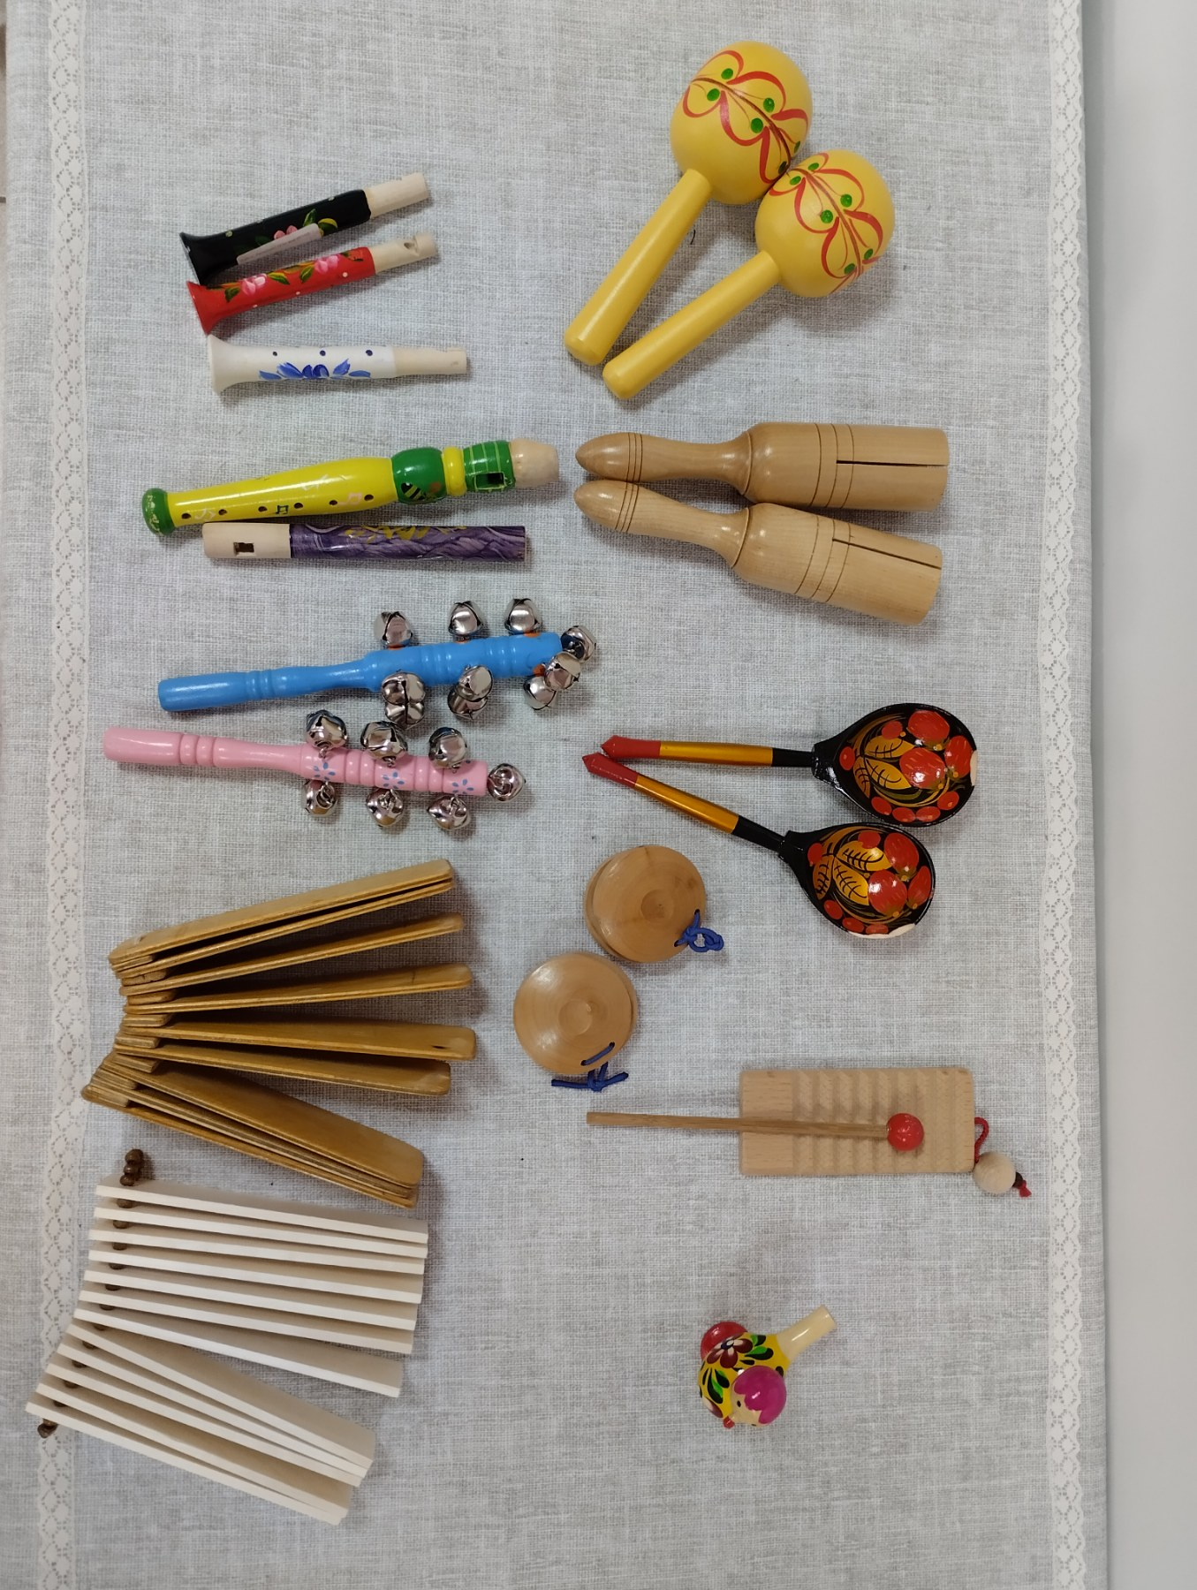 | Деревянные дудочки  Деревянные ложки  Бубенчики  Деревянные кастаньеты  Деревянная трещотка  Деревянная птичка свистулька | Передано музею  на безвозмездных началах от Комлевой  Анны Владимировны  Ярославская область
40 | Врубель | Врубель.  Предмет домашнего обихода использовался для выколачивания (стирки) и механического глажения белья.  Рубель представлял собой прямоугольную доску из твёрдых пород дерева (дуб, клён, берёза, рябина) с рукоятью: на нижней (рабочей) стороне были вырезаны, вырублены поперечные зарубки со скошенными скругленными гранями, а верхняя, лицевая сторона зачастую выстругивалась гладкой. Нередко они украшались резьбой или росписью верхней, а то и боковых сторон. | Передано музею  на безвозмездных началах  от Никешиной Светланы Васильевны  Ярославская область  село Пестрецово
41 | 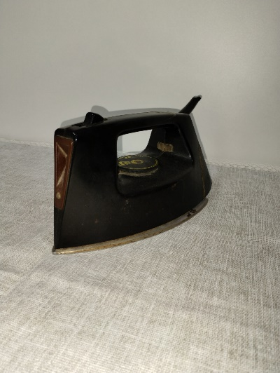  Утюг пластмассовый электрический. | Утюг пластмассовый электрический. Этот тип утюга, ныне устаревший, состоит из металлического цилиндра, горизонтально установленного на подставке. Его использовали для глажки ершей и воротников | Передано музею на безвозмездных началах от Красновой  Натальи Александровны
42 | 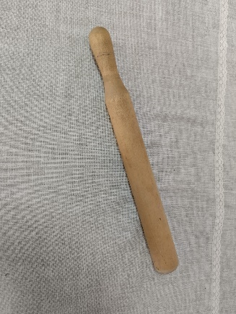  Скалка | Скалка. В конце XIX века изобрели стандартную современную скалку с деревянным цилиндром в центре и ручками с обеих или одной стороны. Основным назначением скалки является раскатка теста перед готовкой. | Передано музею на безвозмездных началах от Чтян Марины Сергеевны  Вологодская область
43 | 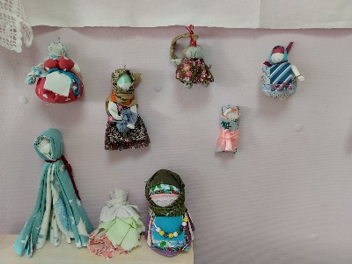  Куколки-обереги | Куколки-обереги Кукла «Масленица» считалась мощным оберегом жилища. Олицетворяет благополучие и достаток семьи, а также огромную защитную энергию от тёмных сил, бед и напастей. | Передано музею  на безвозмездных началах от Носовой Ксении Игоревны  Ярославская область  от Красильниковой  Натальи Анатольевны  Ярославская область
44 | 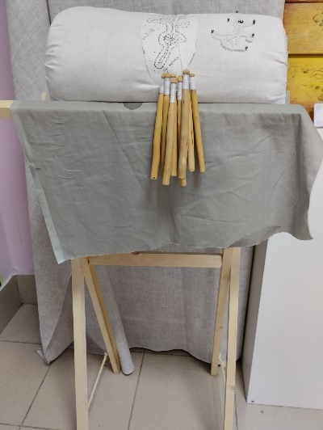  Станок для вышивки орнаментом | Станок для вышивки орнаментом | Передано музею на безвозмездных началах  от Гусевой  Анжелы Александровны  Ярославская область
45 | 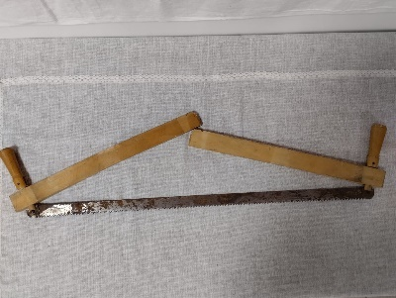  Пила с ручками | Пила с ручками  Этот инструмент в просторечии имеет название «Дружба». Для распиловки древесины данной пилой нужны два человека, причем их действия должны быть хорошо слаженными, одним словом, как у друзей. Отсюда и название. Этот инструмент для двоих еще называют поперечной пилой, которая относится к категории ручных устройств. Применяется преимущественно для распиливания древесных материалов разных размеров и толщины. | Передано музею  на безвозмездных началах от Мишиной  Людмилы Михайловной  Нижегородская область
46 | 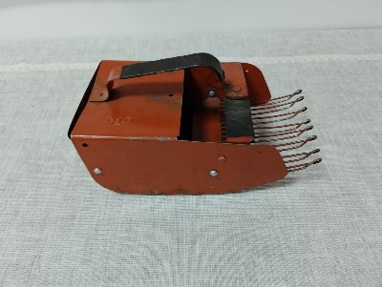  Ягодный плодосборник | Ягодный плодосборник старинный, он же комбайн для сбора ягод — черники, брусники и проч.  Грабилки, ловушка для ягод. | Передано музею на безвозмездных началах  от Красильниковой  Натальи Анатольевны  Ярославская область
47 | 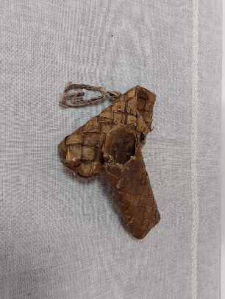  Ножны | Ножны специальный футляр для хранения и ношения клинкового оружия. | Передано музею на безвозмездных началах  от Мишиной  Людмилы Михайловной  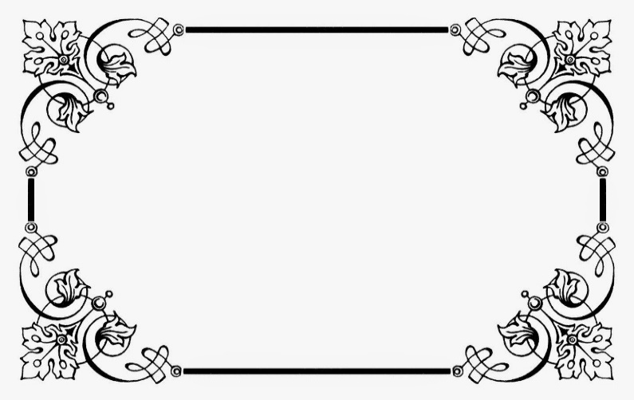  Нижегородская область
48 | 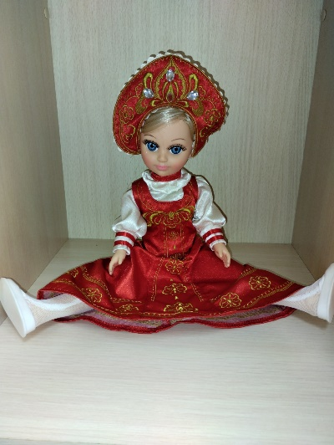  Куклы в Русских костюмах | Отличительная черта русского костюма – прямой силуэт, не акцентирующий внимание на контуры фигуры. Простой фасон компенсировали богатой вышивкой, яркой отделкой и аппликациями. Национальные наряды не сковывали движения, были просторными и удобными.  Основные элементы одежды славян: рубаха (отличалась по длине у мужчин и женщин), сарафан и юбка. Все вещи девушки декорировали орнаментом. На голову надевали кокошник или платок.
49 | 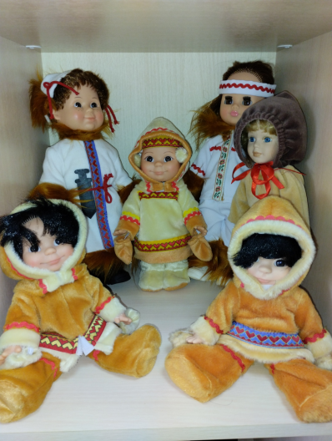  Куклы в Северных костюмах | Национальный костюм Севера. Для изготовления верхней одежды используются шкуры и мех. Чаще всего жители Арктики из шкур морских млекопитающих делают штаны и обувь, из оленьих — верхнюю одежду и утепляют её лисьим, беличьим, песцовым мехом.  Национальные костюмы обильно украшают вышивкой, аппликациями, бисером, тесьмой.  Традиционный головной убор коренных народов Севера — капорообразная меховая шапка. Мех используют разный: беличий, олений, лисий, бобровый, соболий.  Женщины также носят цветные платки — как вместо шапки, так и под неё.
50 | 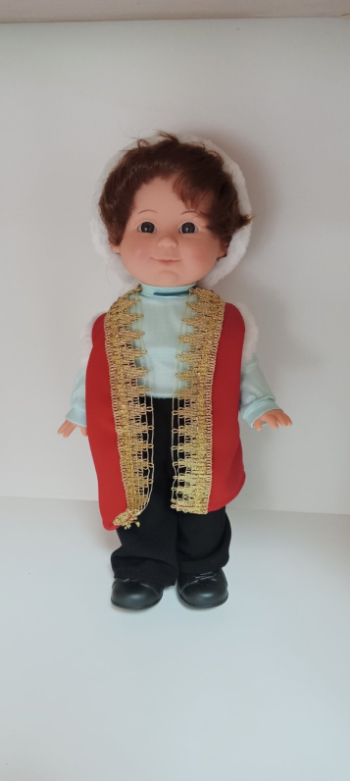  Куклы в Башкирских костюмах | Национальный костюм башкир представляет собой ансамбль, состоящий из различных компонентов одежды, головных уборов, обуви и национальных украшений.  По назначению одежда подразделялась на повседневную, праздничную и ритуальную.  Одежду башкиры шили из тканей, домашнего сукна, войлока, овчины, пряжи, кожи, меха. Для орнаментации одежды использовали аппликацию, вышивку и другие виды декора.  Традиционной верхней длиннополой одеждой башкир был елян — костюм с рукавами на подкладе.  Женщины носили платья, широкие штаны, короткую безрукавку-камзол или кафтан. На праздник надевали шёлковые или бархатные халаты, бешметы.  Зимой носили суконные чекмени, шубы и тулупы.  Обувь изготавливали из кожи.
51 | 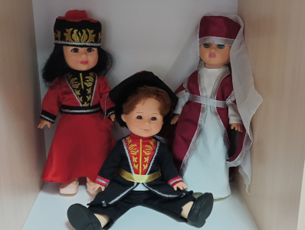  Куклы в Калмыцких костюмах | Традиционная одежда калмыков:  Мужчины: белые рубахи с длинными вшивными рукавами и круглыми воротами, синие или полосатые штаны. Сверху надевался бешмет, подпоясанный кожаным ремнём с серебряными бляхами, и верхние штаны, предпочтительно суконные. К поясу с левой стороны был подвешен нож в ножнах. На голову надевали меховую шапку, похожую на папаху, или барашковую ушанку.  Женщины: синие штаны и белые рубахи, но другого фасона: длинные, с открытыми воротами и разрезами до талии спереди. Начиная с подросткового возраста, девушки надевали поверх рубахи и штанов камзол, плотно стягивающий фигуру, который не снимали даже ночью, во время сна. Также носили похожий на длинное платье ситцевый или шерстяной бииз, стянутый на талии поясом с накладными металлическими бляхами. Ещё одним вариантом костюма был бирз — широкое платье без пояса. Головным убором женщин была маленькая шапочка, похожая на берет, с твёрдым обручем внизу.  И мужчины, и женщины любили украшения. У калмычек они были более разнообразны: серьги, заколки, шпильки из всех возможных материалов от золота до кости, с драгоценными камнями или без. Мужская часть населения обходилась серьгой в левом ухе, кольцом и браслетом-амулетом.
52 | 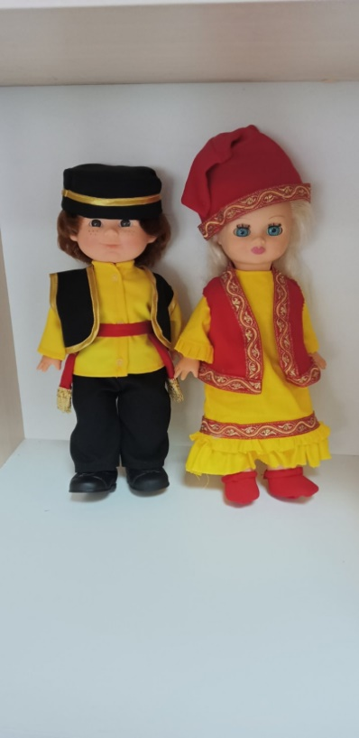  Куклы в Татарских костюмах | Национальный татарский костюм сочетает в себе мастерство народного творчества и стремление этого народа к совершенству.  Основные элементы:  Рубаха (кулмек) — свободная, длиной до колен, с длинными широкими рукавами.  Штаны (ыштан) — широко распространённая форма тюркской поясной одежды.  Верхняя одежда — преимущественно распашная, из фабричной ткани, сукна, холста, домотканой ткани и меха.  Головные уборы — домашние (нижние) и выходные (верхние).  Татарский костюм способен рассказать об индивидуальных чертах человека, его уникальном характере и эстетических предпочтениях. По татарской одежде можно было определить возраст и социальное положение человека.
53 | 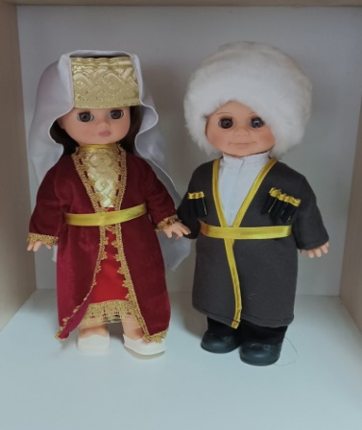  Куклы в Кавказских костюмах | Национальный кавказский костюм — это разнообразие традиционных костюмов и национальных нарядов, которые носятся на Кавказе.  Они отличаются в зависимости от региона и национальности, но обычно включают в себя:  яркие цвета,  орнаменты,  вышивки,  драпировки.  Мужские костюмы включают:  шапки (например, папаха),  рубашки,  жилеты,  куртки (например, чока),  пояса,  штаны,  ботинки или сапоги.  Женские костюмы включают:  платки,  блузки,  платья,  юбки,  набедренные повязки,  нагрудники,  пояса,  ботинки или сапоги.  Кроме того, костюмы могут содержать различные украшения и детали, такие как бисер, монеты, пуговицы, вышивки, аппликации, ленты.
54 | 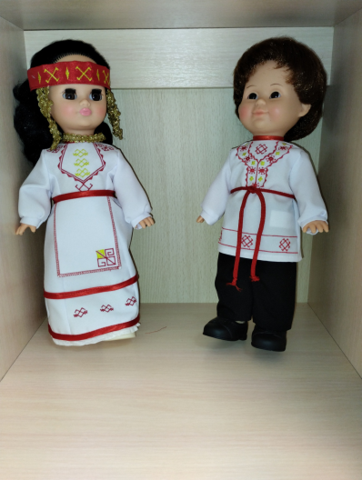  Куклы в Чувашских костюмах | Основа чувашского костюма – белая рубаха. Для женщин – длинная, до щиколоток. Поверх надевали фартук или передник, кафтан или халат. Зимой – суконные штаны и шубу из овчины. Мужская рубаха была до колен и подвязывалась поверх брюк пояском. Вышивкой украшали только праздничную мужскую одежду, чем богаче узор – тем праздничнее.  Отдельные элементы чувашского национального костюма были в ходу до начала прошлого века.
55 | 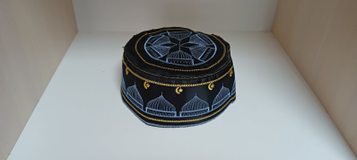  «Тюбетейка» | Тюбетейки богаты разнообразием форм — они могут быть квадратными или круглыми, островерхими или плоскими. Различными были и материалы — шёлк, бархат, сатин, сукно и даже ситец. Географически тюбетейки также очень отличаются. Так, самой распространённой узбекской и таджикской тюбетейкой была четырёхгранная, суживающаяся кверху. Частыми мотивами у узбеков и таджиков были цветочный или миндалевидный, так называемый бодом — миндальный орех с изогнутым усиком, повторяющийся на четырех клиньях тюбетейки; женские тюбетейки имеют яркую раскраску и растительный орнамент. | Передано музею на безвозмездных началах  от Красильниковой  Натальи Анатольевны  Ярославская область
56 | 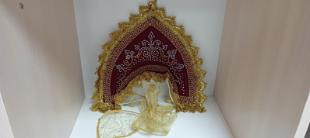  «Кокошник» | «Кокошник»-старинный русский головной убор в виде гребня (опахала, полумесяца или округлого щита) вокруг головы, символ русского традиционного костюма. | Передано музею на безвозмездных началах  от Лебедевой  Елены Александровны  Ярославская область
57 | 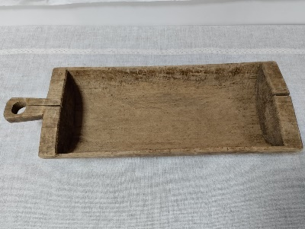  Корыто | Корыто- половинка расколотого бревешка, отделанное и выдолбленное с плоской стороны». Поэтому для его изготовления брали ствол дерева, распускали вдоль и выдалбливали середину. Использовали преимущественно мягкие породы дерева – липу, сосну или осину. Во все времена корыто было основой домашнего хозяйства, и служило для самых разных целей. С появлением ребенка на свет, оно выполняло роль детских ванн, а когда ребёнок подрастал, то вполне мог на том же корыте прокатиться с горки. Но главным образом корыта использовались в домашнем хозяйстве. В корыте можно было стирать, рубить капусту, засаливать овощи, месить тесто или готовить сусло для кваса и пива. В специальных корытах кормили домашнюю скотину и птицу. Они назывались водопойными или кормовыми, были прочными и в них дольше не замерзал жидкий корм для скота в мороз. | Передано музею  на безвозмездных началах  от Голосовой  Любви Васильевны  Ярославская область
58 | 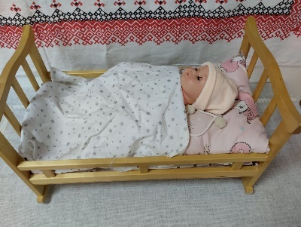  Люлька | Люлька- Основное предназначение люльки – укачивать младенца. Поэтому часто и называли ее зыбка, люлька, качалка, колыбелька. Часто люльку для первенца делал сам отец из лозы, бересты или досок, а затем ее передавали не только последующим детям, но даже поколениям. Исключение делали, если младенец умирал — такую колыбель для младших детей уже не использовали. | Передано музею  на безвозмездных началах  от Огородниковой Ольги Юрьевны Ярославская область
59 | 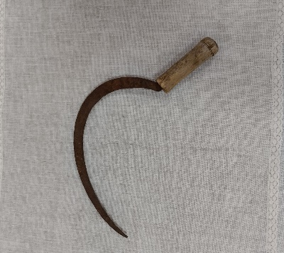  Серп | Серп ручное сельскохозяйственное орудие, используемое для уборки зерновых культур, жатвы хлебов и резки трав. | Передано музею  на безвозмездных началах  от Голосовой  Любви Васильевны  Ярославская область
60 | 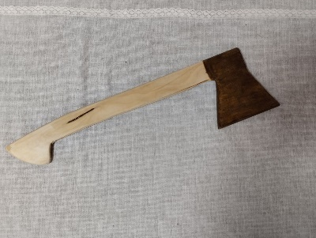  Топор | Топор. В других источниках указано что Топо́р — самое необходимое орудие в хозяйственной деятельности человека, употреблявшееся с самых древнейших времён. Разновидность топора, называемая теслом (шля́хта), имеет лезвие, расположенное перпендикулярно рукоятке. За редким исключением топоры применяются для работы по дереву. С древности топор также являлся распространённым ручным холодным оружием, значительно реже он использовался как метательное оружие | Передано музею на безвозмездных началах  от Курочкина Алексея  Вологодская область
70 | 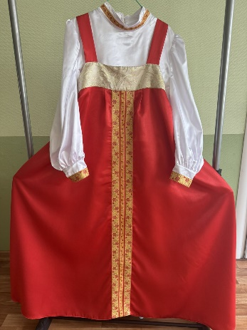  Русский народный костюм | Самые древние виды русских сарафанов — глухие прямые и косоклинные сарафаны (шушун, саян, ферязь, дубас). Самые старинные из них по крою напоминают туникообразные рубахи: центральное полотнище перегнуто пополам, по бокам пришиты прямые полотнища или несколько косых клиньев. Шили их из домотканых льняных и шерстяных тканей белого, красного, черного и темно-синего цветов.
71 | 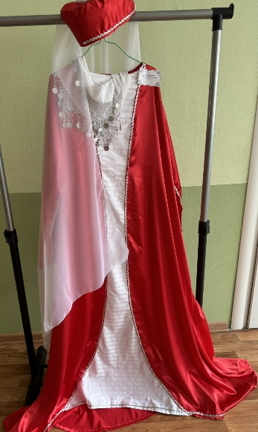  Кабардинский народный костюм. | Парадное платье шили обычно из бархата или тяжелого шелка, из такого же материала делали подвеску. Существовал и иной вариант платья: к короткому, выше локтя, узкому рукаву пришивалась оборка из той же ткани, закрывавшая руку почти до кисти. Такое платье носили молодые девушки и женщины. Пожилые женщины носили платье с длинным широким рукавом до кисти. Нарукавные подвески, длинные рукава были характерны для одежды знатных женщин и имели определенный социальный смысл: подчеркивая их возможность не работать.
72 | 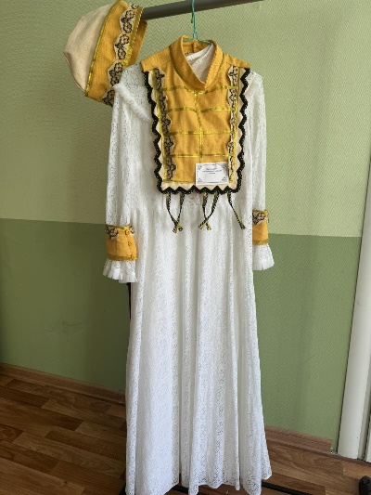  Калмыцкий народный костюм | Калмыцкая национальная одежда была удобной, богато орнаментированной. Одежда калмыцких девушек и женщин отличалась красочностью. Каждому возрасту женщины соответствовала своя одежда. Терлег — праздничное платье калмычки — шили из дорогих сортов шелка, тонкой парчи или бархата. Рукава платья оторачивали вышитой золотыми нитями каймой.

